Ostoros Községi Önkormányzat Képviselő-testületének
5/2017. (II.21.) önkormányzati rendelete
Ostoros Község Helyi Építési Szabályzatáról
(egységes szerkezetbe foglalva2018.02.22.)

Ostoros Községi Önkormányzat Képviselő-testülete az épített környezet alakításáról és védelméről szóló 1997. évi LXXVIII. törvény 62. § (6) bekezdés 6. pontjában kapott felhatalmazás alapján, az Alaptörvény 32. cikk (1) bekezdés a) pontjában, valamint az épített környezet alakításáról és védelméről szóló 1997. évi LXXVIII. törvény 6.§ (1) bekezdésében meghatározott feladatkörében eljárva, a településfejlesztési koncepcióról, az integrált településfejlesztési stratégiáról és a településrendezési eszközökről, valamint egyes településrendezési sajátos jogintézményekről szóló 314/2012. (XI. 8.) Korm. rendelet 28. § (1) bekezdésében biztosított véleményezési jogkörében eljáró, a 9. mellékletben meghatározott államigazgatási szervek, a partnerségi egyeztetés szabályaiban megjelöltek, továbbá a Heves Megyei Önkormányzat, a szomszédos önkormányzatok, valamint az Ostoros Községi Önkormányzat Szervezeti és Működési Szabályzatáról szóló 11/2014. (XI.28.) önkormányzati rendelet 20.§ (3) bekezdésben biztosított véleményezési jogkörében eljáró Pénzügyi és Településfejlesztési Bizottság véleményének kikérésével a következőket rendeli el:

1.1. ÁLTALÁNOS ELŐÍRÁSOK
1.1.1. Általános előírások

1.§ A Helyi Építési Szabályzat hatálya
(1)Jelen rendelet Ostoros község teljes igazgatási területére terjed ki.
(2)A rendelet hatálya alá tartozó területeken az épített környezet alakításáról és védelméről szóló 1997. évi LXXVIII. törvény, az országos településrendezési és építési követelményekről szóló 253/1997.(XII.20.) Korm. rendelet, valamint a telekalakításról szóló 85/2000.(XI.8.)FVM rendelet szabályai és fogalom-meghatározásait e rendeletben foglaltakkal együtt kell alkalmazni.

2.§ Szabályozási terv elemei
- Kötelező érvényű szabályozási elemek:
- belterület határa
- szabályozási vonal
- építési övezet, övezet határa
- építési övezet, övezet jele

- Jogszabály által elrendelt, kötelező szabályozási elemek
- műemlék, műemléki környezet
- régészeti terület
- Országos ökológiai hálózat magterület, ökológiai folyosó, puffer terület
- tájképvédelmi szempontból kiemelten kezelendő terület

- Tájékoztató szabályozási elemek
- földtani veszélyforrás területe (csúszásveszélyes terület)
- hidrogeológiai védőidom
- bányatelek határa
- helyi védelem
- egyedi tájértékek

3.§ Belterületi határ módosítása
A belterületbe vonható területeket a Szabályozási terv ábrázolja.

1.1.2. Közterület alakításra vonatkozó előírások

4.§ Közterület alakítása
Közterület alakítási terv készíttethető az önkormányzat képviselő-testületének döntése alapján, amennyiben egységes közterület-kialakítás indokolt.

1.1.3. Az épített környezet és a településkép alakítására vonatkozó előírások

5.§ Országos művi értékvédelem
- Az országos művi értékvédelem alá eső épületeket és a hozzájuk tartozó műemléki környezetet a Szabályozási terv tartalmazza.

- Műemléki környezet területén csak az épített és természetes környezet egységes megjelenését biztosító módon lehet építkezni.

6.§ Régészeti védelem
A település régészeti területeinek határát a Szabályozási terv tartalmazza.

7.§ Helyi értékvédelem
A helyi értékvédelmi rendelet által elrendelt elemeket a Szabályozási terv tartalmazza.

8.§ Reklám, hirdetőtábla
Ostoros igazgatási területén reklám, hirdetőtábla, kirakatszekrény csak a helyi rendeletben meghatározottak szerint létesülhet.

1.1.4. A táj és a természeti környezet védelmére vonatkozó előírások

9.§ A táj és a természet védelme
  - Ostoros területén kijelölt Országos ökológiai hálózat magterület, ökológiai folyosót, puffer területet, tájképvédelmi területet, egyedi tájértékeket a Szabályozási Terv jelöli.

  - Az igazgatási területén kijelölt Országos ökológiai hálózat területét, a tájképvédelmi területet, az egyedi tájértékek védelmét, megóvását biztosítani kell.

  - Közterületi fatelepítés és fakivágás a jogszabályi előírásoknak megfelelően történhet.

  - Tájképvédelmi szempontból kiemelten kezelendő Ostoros teljes belterülete, továbbá a külterületének jelentős része, ezért az építmények tájba illesztését és a hagyományos tájhasználat fennmaradását nem veszélyeztető műszaki megoldások alkalmazását biztosítani kell.

1.1.5. Környezetvédelmi előírások

10.§ Környezetvédelem
- Ostoroson terület felhasználása, igénybevétele abban az esetben történhet, folytatható, ha az a megengedett környezetterhelési határértékeket nem haladja meg, nem károsítja a környezetet.

- Új épület létesítése esetén a környezetvédelmi határértékeknek – amennyiben a terület védőtávolsága nem került meghatározásra - a telekhatáron kell teljesülniük.

11.§ Felszíni és felszín alatti vizek védelme
A felszíni és felszín alatti vizek szennyezése tilos.

12.§ Levegő-minőség védelem
Ostoros területén tilos a megengedett határértéket meghaladó légszennyezés okozása, tilos szagos-bűzös tevékenység végzése.

13.§ Zaj és rezgésvédelem
Üzemi létesítmény, illetve egyéb helyhez kötött zajforrás csak akkor helyezhető el, ha a keletkező zaj- és rezgésterhelés nem haladja meg a hatályos előírások szerinti határértékeket.

14.§ Termőföld-védelem
  - A humuszos termőréteg védelméről gondoskodni kell a termőföld védelmére vonatkozó hatályos előírások szerint.

  - A település területén csak olyan építési tevékenység végezhető, amelynek hatására a talajerózió nem növekszik, talajszennyezés nem történik. Talajmozgatással járó építési tevékenység végzése, illetve a terület előkészítése során a termőréteg védelméről, összegyűjtéséről, újrahasznosításáról és megfelelő tárolásáról gondoskodni kell. Feltöltésre környezetkárosító anyag használata tilos.

15.§ Hulladék elhelyezése
Hulladéklerakó, veszélyes hulladékok ártalmatlanítását végző telephely az igazgatási területen nem létesíthető.

1.1.6. Veszélyeztetett területekre vonatkozó előírások

16.§ Katasztrófavédelem, veszélyeztetett területek
- Ostoros területén a tüzivíz ellátást biztosítani kell.

- A szabályozási terven csúszásveszélyesként jelölt területrészeken csak a hatályos magasabb szintű előírások szerint lehet bármilyen terhelés változtatással járó tevékenységet végezni.

1.1.7. Egyes sajátos jogintézményekkel kapcsolatos előírások
(tilalmak, telekalakítás, településrendezési kötelezések, közterület-alakítás)

17.§ Elővásárlási jog
A település területén elővásárlási jogot érvényesíthet az Önkormányzat minden olyan településrendezési cél érdekében, amely a helyi építési szabályzatban biztosított.

18.§ Telekalakítás
- Telekalakítás csak akkor végezhető, ha a Szabályozási terven jelölt feltételeknek eleget tesz a kialakuló építési telek.

- Nyeles telek újonnan nem létesíthető, kivéve, ha telekhatár-rendezési célokat szolgál.

- Amennyiben a telekalakításra kizárólag a közterület kialakítása céljából vagy állami beruházás keretében megvalósuló közlekedési infrastruktúra fejlesztés érdekében kerül sor, úgy az építési övezetben előírt minimális telekméretnél kisebb építési telek is kialakítható.

1.1.8. Közművek előírásai

19.§ Közművesítés mértéke
A közműellátás mértékét és módját az egyes építési övezetekre a helyi építési szabályzat és a szabályozási tervek határozzák meg.

20.§ Vezetékes és vezeték nélküli hírközlési létesítmények
Országos védelem alatt álló területen antenna, hírközlési létesítmény létesítése tilos.

1.1.9. Építés általános szabályai

21.§ Az építés általános feltételei
- Saroktelek beépítésénél úgy kell meghatározni az előkerti építési vonalat, hogy az utcakép egységessége és a településkép védelme érdekében az a csatlakozó utcák telkeinek építési vonalához illeszkedjen.

- Új épület, építmény létesítése csak akkor engedélyezhető, ha a kialakítandó legkisebb mértékű zöldfelületi fedettség a területen biztosítható.

1.1.10. Katasztrófavédelmi osztályba sorolás alapján meghatározott
elégséges védelmi szint követelményei

22.§ Katasztrófavédelmi osztályba sorolás
Ostoros település a Nemzeti katasztrófa kockázat értékelés alapján a III. osztályba került.
1.2. RÉSZLETES ÖVEZETI ELŐÍRÁSOK
1.2.1. Beépítésre szánt építési övezetek előírásai

23.§ beépítésre szánt terület
A Szabályozási terv tartalmazza a beépítésre szánt területeket az alábbi sajátos használat szerint:

Általános használat | Sajátos használat
Lakóterület | kertvárosias (Lke)
 | falusias (Lf)
Vegyes terület | településközpont (Vt)
Gazdasági terület | kereskedelmi, szolgáltató (Gksz)
 | ipari (Gip)
Üdülőterület | üdülőházas üdülő (Üü)
Különleges terület | sportterület (K/sp)
 | temető (K/te)
 | idegenforgalmi (K/id)
 | vízgazdálkodási (K/vg)
 | megújuló energiatermelés (K/en)
 | pince (K/pi)

24.§ Lakóterület
- Kertvárosias lakóterület: laza beépítésű, összefüggő nagy kertes, több önálló rendeltetési egységet magában foglaló, 5,5 m-es beépítési magasságot meg nem haladó, elsősorban lakó rendeltetésű épületek elhelyezésére szolgál.

- Falusias lakóterület: falusias lakóterület legfeljebb 4,5 m-es beépítési magasságú lakóépületek, a mező- és az erdőgazdasági építmények, továbbá a lakosságot szolgáló, környezetre jelentős hatást nem gyakorló kereskedelmi, szolgáltató építmények elhelyezésére szolgál.

- A lakóterületek sajátos előírásai:
Építési övezeti jele | Lke/Sz.550.30.5,5 | Lke/Z.350.30.5,5 | Lf/O.550.30.4,5 | Lf/O.700.30.4,5
Beépítési mód* | SZ | Z | O | O
Kialakítható legkisebb telekterület | 550 m² | 350 m² | 550 m² | 700 m²
Minimális utcai homlokvonal | 18 m | 14 m | 18 m | 20 m
Minimális telekmélység | 30 m | 25 m | 30 m | 35 m
Megengedett legnagyobb beépítettség | 30% | 35% | 30% | 30%
Megengedett legnagyobb beépítési magasság | 5,5 m | 5,5 m | 4,5 m | 4,5 m
Legkisebb zöldfelület | 50% | 50% | 40% | 40%
Közművesítés mértéke | teljes | teljes | teljes | teljes
*Sz: szabadonálló; Z: zártsorú; O: oldalhatáron álló

25.§ Vegyes terület
- Településközpont: A településközpont terület elsősorban lakó és olyan települési szintű egyéb rendeltetést szolgáló épület elhelyezésére szolgál, amely nincs zavaró hatással a lakó rendeltetésre.

- A településközpont sajátos előírásai:
Építési övezeti jele | Vt/Sz.550.60.K | Vt/O.550.40.6,0 | Vt/O.300.60.4,5
Beépítési mód | Szabadonálló | Oldalhatáron álló | Oldalhatáron álló
Kialakítható legkisebb telekterület | 550 m² | 550 m² | 300 m²
Minimális utcai homlokvonal | 20 m | 20 m | 16 m
Minimális telekmélység | 25 m | 25 m | 18 m
Megengedett legnagyobb beépítettség | 60 % | 40 % | 60 %
Megengedett legnagyobb beépítési magasság | kialakult | 6,0 m | 4,5 m
Legkisebb zöldfelület | 20 % | 20 % | 20 %
Közművesítés mértéke | teljes | teljes | teljes

26.§ Üdülő terület
  - Üdülőházas üdülőterületen üdülési célokat szolgáló épületek, továbbá az azokat kiszolgáló létesítmények helyezhetők el. A terület ellátásához szükséges parkoló-területet telken belül kell biztosítani.

  - Az üdülőházas üdülőterület sajátos előírásai:
Építési övezeti jele | Üü/Sz.550.20.5,5
Beépítési mód | Szabadonálló
Kialakítható legkisebb telekterület | 550 m²
Minimális utcai homlokvonal | 20 m
Minimális telekmélység | 25 m
Megengedett legnagyobb beépítettség | 20 %
Megengedett legnagyobb beépítési magasság | 5,5 m
Legkisebb zöldfelület | 20 %
Közművesítés mértéke | teljes

27.§ Gazdasági terület
- Kereskedelmi, szolgáltató terület: a környezetre jelentős hatást nem gyakorló gazdasági tevékenységi célú épületek elhelyezésére szolgál.

- Ipari terület: olyan gazdasági célú ipari építmények elhelyezésére szolgál, amelyek más beépítésre szánt területen nem helyezhetők el. Ostoros igazgatási területén egyéb ipari terület került kijelölésre.

- Gazdasági területek sajátos előírásai:
Építési övezeti jele | Gksz/Sz.550.50.5,5 | Gip/Sz.50.2000.50.9,0
Beépítési mód | szabadonálló | szabadonálló
Kialakítható legkisebb telekterület | 550 m² | 2000 m²
Minimális utcai homlokvonal | 20 m | 40 m
Minimális telekmélység | 25 m | 50 m
Megengedett legnagyobb beépítettség | 50% | 50%
Megengedett legnagyobb beépítési magasság | 5,5 m | 9,0 m
Legkisebb zöldfelület | 20% | 25%
Közművesítés mértéke | teljes | teljes

28.§ Különleges beépítésre szánt terület
- Sport területen sportolási célokat szolgáló építmények, sportpályák, ezek kiszolgáló létesítményei helyezetők el. A parkolást és a megfelelő szociális kiszolgáló épületeket biztosítani kell.
Építési övezeti jele | Ksp/Sz.1000.20.4,5 | Ksp/Sz.5000.20.4,5
Beépítési mód | szabadonálló | szabadonálló
Kialakítható legkisebb telekterület | 1.000 m² | 5.000 m²
Minimális utcai homlokvonal | 20 m | 50 m
Minimális telekmélység | 50 m | 50 m
Megengedett legnagyobb beépítettség | 20 % | 20 %
Megengedett legnagyobb beépítési magasság | 4,5 m | 4,5 m
Legkisebb zöldfelület | 40 % | 40 %
Közművesítés mértéke | részleges | részleges

- Temető területen a temetkezéssel összefüggő építményeken kívül csak a szertartáshoz kapcsolódó kiszolgáló, ravatalozó, egyházi épület építhető.
Építési övezeti jele | Kte/Sz.5000.10.4,5
Beépítési mód | Szabadonálló
Kialakítható legkisebb telekterület | 5.000 m²
Minimális utcai homlokvonal | 50 m
Minimális telekmélység | 50 m
Megengedett legnagyobb beépítettség | 10 %
Megengedett legnagyobb beépítési magasság | 4,5 m
Legkisebb zöldfelület | 40 %
Közművesítés mértéke | részleges

- Idegenforgalmi területek
- A területen turisztikai létesítmények, szálláshely (szálloda), idegenforgalomhoz kapcsolódó gazdasági tevékenység céljára szolgáló épületek építhetők. Az üzemeltető vagy tulajdonos számára szolgálati lakás építhető. A funkcióhoz szükséges parkoló területet telken belül kell biztosítani.
Építési övezeti jele | Kid/Sz.5000.40.7,5
Beépítési mód | Szabadonálló
Kialakítható legkisebb telekterület | 5.000 m²
Minimális utcai homlokvonal | 50 m
Minimális telekmélység | 50 m
Megengedett legnagyobb beépítettség | 40 %
Megengedett legnagyobb beépítési magasság | 7,5 m
Legkisebb zöldfelület | 40 %
Közművesítés mértéke | teljes

- A területen lovas-turisztikai létesítmények, szálláshely, állatsimogató, állatok elhelyezésére szolgáló állattartó épület, kiszolgáló, vendéglátó létesítmény építhető. Az üzemeltető vagy tulajdonos számára szolgálati lakás építhető. A funkcióhoz szükséges parkoló területet telken belül kell biztosítani.
Építési övezeti jele | Kid/Sz.1000.40.5,5
Beépítési mód | Szabadonálló
Kialakítható legkisebb telekterület | 1.000 m²
Minimális utcai homlokvonal | 30 m
Minimális telekmélység | 30 m
Megengedett legnagyobb beépítettség | 40 %
Megengedett legnagyobb beépítési magasság | 5,5 m
Legkisebb zöldfelület | 40 %
Közművesítés mértéke | teljes

- Vízgazdálkodási terület a gátőrház területe.
Építési övezeti jele | Kvg/Sz.3000.20.5,5
Beépítési mód | Szabadonálló
Kialakítható legkisebb telekterület | 3.000 m²
Minimális utcai homlokvonal | 50 m
Minimális telekmélység | 50 m
Megengedett legnagyobb beépítettség | 20 %
Megengedett legnagyobb beépítési magasság | 5,5 m
Legkisebb zöldfelület | 40 %
Közművesítés mértéke | teljes

- Megújuló energiatermelés területei
- A geotermikus energia hasznosításához szükséges energiatermelő építmények, valamint kiszolgáló szociális létesítmények építhetők. A terület ellátásához szükséges parkoló-területet telken belül kell biztosítani.
Építési övezeti jele | Ken/Sz.3000.20.7,5
Beépítési mód | Szabadonálló
Kialakítható legkisebb telekterület | 3.000 m²
Minimális utcai homlokvonal | 50 m
Minimális telekmélység | 50 m
Megengedett legnagyobb beépítettség | 20 %
Megengedett legnagyobb beépítési magasság | 7,5 m
Legkisebb zöldfelület | - %

- A napenergia hasznosításához szükséges energiatermelő építmények, valamint kiszolgáló szociális létesítmények építhetők. A terület ellátásához szükséges parkoló-területet telken belül kell biztosítani.

Építési övezeti jele | Ken/Sz.5000.40.4,5
Beépítési mód | Szabadonálló
Kialakítható legkisebb telekterület | 5.000 m²
Minimális utcai homlokvonal | 50 m
Minimális telekmélység | 50 m
Megengedett legnagyobb beépítettség | 40 %
Megengedett legnagyobb beépítési magasság | 4,5 m
Legkisebb zöldfelület | 40%

- Pince: meglévő pincesorok területe.
Építési övezeti jele | Kpi/Sz.200.40.4,5.
Beépítési mód | Szabadonálló
Kialakítható legkisebb telekterület | 200 m²
Minimális utcai homlokvonal | 5 m
Minimális telekmélység | 20 m
Megengedett legnagyobb beépítettség | 40 %
Megengedett legnagyobb beépítési magasság | 4,5 m
Legkisebb zöldfelület | 40 %
Közművesítés mértéke | hiányos

1.2.2. Beépítésre nem szánt övezetek előírásai

29.§ A Szabályozási terv a beépítésre nem szánt területeket sajátos használatuk szerint az alábbi övezetekbe sorolja:

Általános használat | Sajátos használat
Közlekedési terület | közúti (KÖu)
Zöldterület | közkert (Zkk)
 | közkert (Zkp)
Erdőterület | védelmi (Ev)
 | gazdasági (Eg)
Mezőgazdasági terület | kertes (Mk)
 | kertes szőlő (Mk/sz)
 | általános szántó (Má/sz)
 | általános gyep (Má/gy)
Vízgazdálkodási terület | állandó vízfelület (Vg/á)

30.§ Közlekedési terület
A közlekedés terület az országos és a helyi közút, a kerékpárút, a gépjármű várakozóhely (parkoló) - a közterületnek nem minősülő telken megvalósuló kivételével -, a járda és gyalogút (sétány), köztér, mindezek csomópontja, vízelvezetési rendszere és környezetvédelmi építményei, a közúti, a kötöttpályás, a vízi és a légi közlekedés, továbbá a közmű és a hírközlés építményei elhelyezésére szolgál.

31.§ Zöldterület
- A zöldterület állandóan növényzettel fedett közterület (közpark, közkert), amely a település klimatikus viszonyainak megőrzését, javítását, ökológiai rendszerének védelmét, a pihenést és testedzést szolgálja.

- Közpark: több funkciót szolgáló, legalább 1 ha nagyságú közhasználatú közterületi zöldterület, amelynek legkisebb oldalmérete is 80 m-nél nagyobb, amelyet bárki használhat. A területen a szabadidő aktív eltöltését szolgáló létesítmény, sétány, játszótér, pihenőhely létesíthető.
Övezeti jele | Zkp
Kialakítható legkisebb telekterület | 10.000 m²
Megengedett legnagyobb beépítettség | 3 %
Megengedett legnagyobb beépítési magasság | 4,5 m
Legkisebb zöldfelület | 70 %

- Közkert: 1 hektárnál kisebb területű közterületi zöldfelület. A területen sétány, játszótér, pihenőhely létesíthető.
Övezeti jele | Zkk
Kialakítható legkisebb telekterület | 300 m²
Megengedett legnagyobb beépítettség | 3 %
Megengedett legnagyobb beépítési magasság | 4,5 m
Legkisebb zöldfelület | 60 %

32.§ Erdőterület
- Az erdő
- az Országos Erdőállomány Adattárban erdőként nyilvántartott terület;
- az erdőről, az erdő védelméről és az erdőgazdálkodásról szóló törvény végrehajtására kiadott jogszabályban meghatározott fa- és cserjefajokból, illetve azok államilag elismert mesterséges vagy természetes hibridjeiből álló faállomány, melynek
- területe a szélső fák tőben mért távolságát tekintve átlagosan legalább húsz méter széles, természetbeni kiterjedése az ötezer négyzetmétert eléri, átlagmagassága a 2 métert meghaladja és a talajt legalább ötven százalékos mértékben fedi;
- területe a szélső fák tőben mért távolságát tekintve átlagosan legalább húsz méter széles, természetbeni kiterjedése az ötezer négyzetmétert eléri, átlagmagassága a 2 métert meghaladja és a talajt legalább harminc százalékos mértékben fedi, valamint legfontosabb szerepe a talaj védelme;
- az időlegesen igénybe vett erdő területe;
- a nyiladék és a tűzpászta, amennyiben az átlagos szélessége 6 méternél kisebb.

- Védelmi erdő: az erdőről, az erdő védelméről és az erdőgazdálkodásról szóló törvényben meghatározott erdőterület. Védelmi erdőben épületet elhelyezni nem lehet.

- Gazdasági erdő: az erdőről, az erdő védelméről és az erdőgazdálkodásról szóló törvényben meghatározott erdőterület. Gazdasági rendeltetésű erdőterületen legfeljebb 0,5%-os beépíthetőséggel az erdő rendeltetésének megfelelő építmények helyezhetők el.

33.§ Mezőgazdasági terület
- A mezőgazdasági terület a növénytermesztés, az állattartás és állattenyésztés és a halászat, továbbá az ezekkel kapcsolatos, a saját termék feldolgozására, tárolására és árusítására szolgáló építmények területe.

- Sajátos használat szerint lehet:
- Kertes mezőgazdasági terület: zöldség, virág, esetleg gyümölcstermesztésre szolgáló terület
- Általános mezőgazdasági terület
- szántó: szántóföldi művelés alatt álló terület
- gyep: rét (kaszáló), legelő (legeltetéses állattartás) művelési ágban lévő területek

- Kertes mezőgazdasági területben állattartó épület, trágyatároló nem létesíthető.

- Mezőgazdasági szántó és gyep területen állattartó épület és trágyatároló elhelyezhető, amennyiben a lakó és üdülő funkciótól biztosított nagy és közepes haszonállattartó épületnél az 50 m-es védőtávolság, kis haszonállattartó épületnél a 25 m-es védőtávolság. Haszonállattartó építmény és trágyatároló élelmiszertároló, feldolgozó, forgalmazó létesítménytől, óvoda, iskola, egészségügyi intézmény, gyógyszertár telekhatárától számított 50 m-en belül nem építhető.

- Mezőgazdasági terület sajátos előírásai:
Övezeti jel | Má/sz | Má/gy | Mk | Mk/sz
Beépítési mód* | SZ | SZ | SZ | SZ
Kialakítható legkisebb telekterület | 10.000 m² | 3.000 m² | 720 m² | 1.500 m²
Megengedett legnagyobb beépítettség | 3% | 3% | 10% | 3%
Megengedett legnagyobb homlokzatmagasság | 4,5 m | 4,5 m | 4,5 m | 4,5 m
Közművesítés mértéke | hiányos | hiányos | részleges | hiányos
*SZ: szabadonálló

34.§ Vízgazdálkodási terület
A vízgazdálkodási terület a folyó- és állóvizek medre és parti sávja, közcélú nyílt csatornák, vízbázis területek. Vízgazdálkodási területen építményt elhelyezni csak a külön jogszabályokban foglaltak szerint lehet.

Záró rendelkezések

35.§
- A rendelet kihirdetést követő 30. napon lép hatályba. Rendelkezéseit folyamatban lévő ügyekben is alkalmazni kell.

- Jelen rendelet elfogadásával egyidejűleg az Ostoros Helyi Építési Szabályzatára vonatkozó 12/2006. (VII.10) önkormányzati rendelettel módosított 71/2001. (XII.20) önkormányzati rendelet hatályát veszti.

Böjt László  polgármester |  | Vasas Ágostonné  jegyző

A rendelet elfogadásra került: 2017.02.20.
A rendelet kihirdetésre került: 2017.02.21.

Vasas Ágostonné
jegyző

2. RENDELET MELLÉKLETEI
2.1. SZABÁLYOZÁSI TERV
2.1.1. Beépítésre szánt építési övezetek

Rajzszám: SZT_02 (olvasható méretben lásd: külön tervlapon)

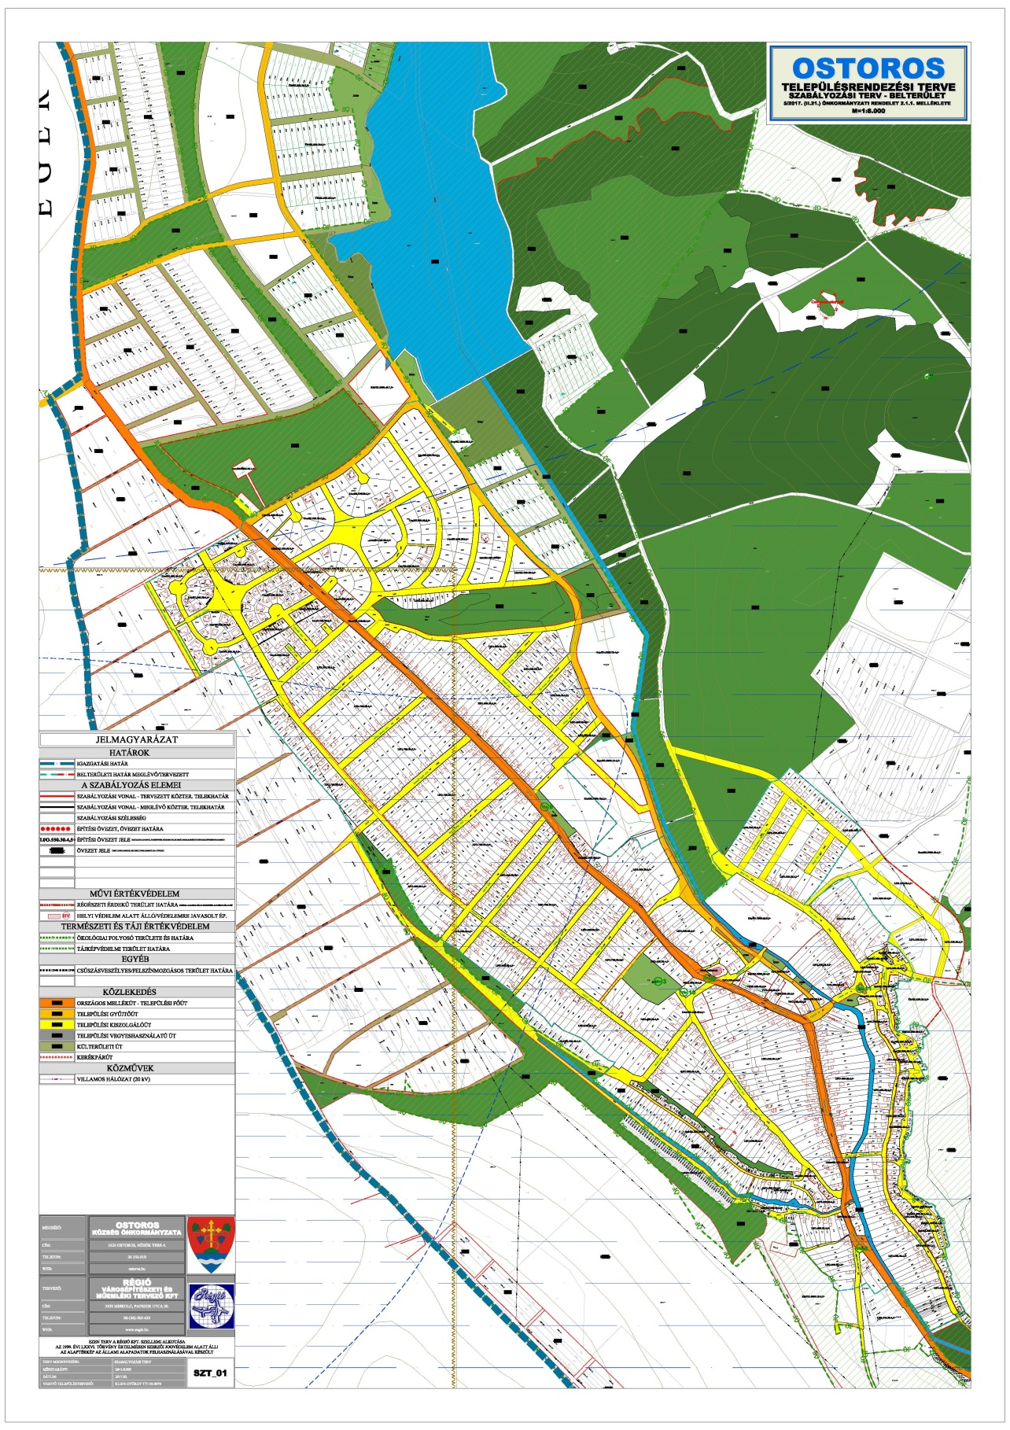

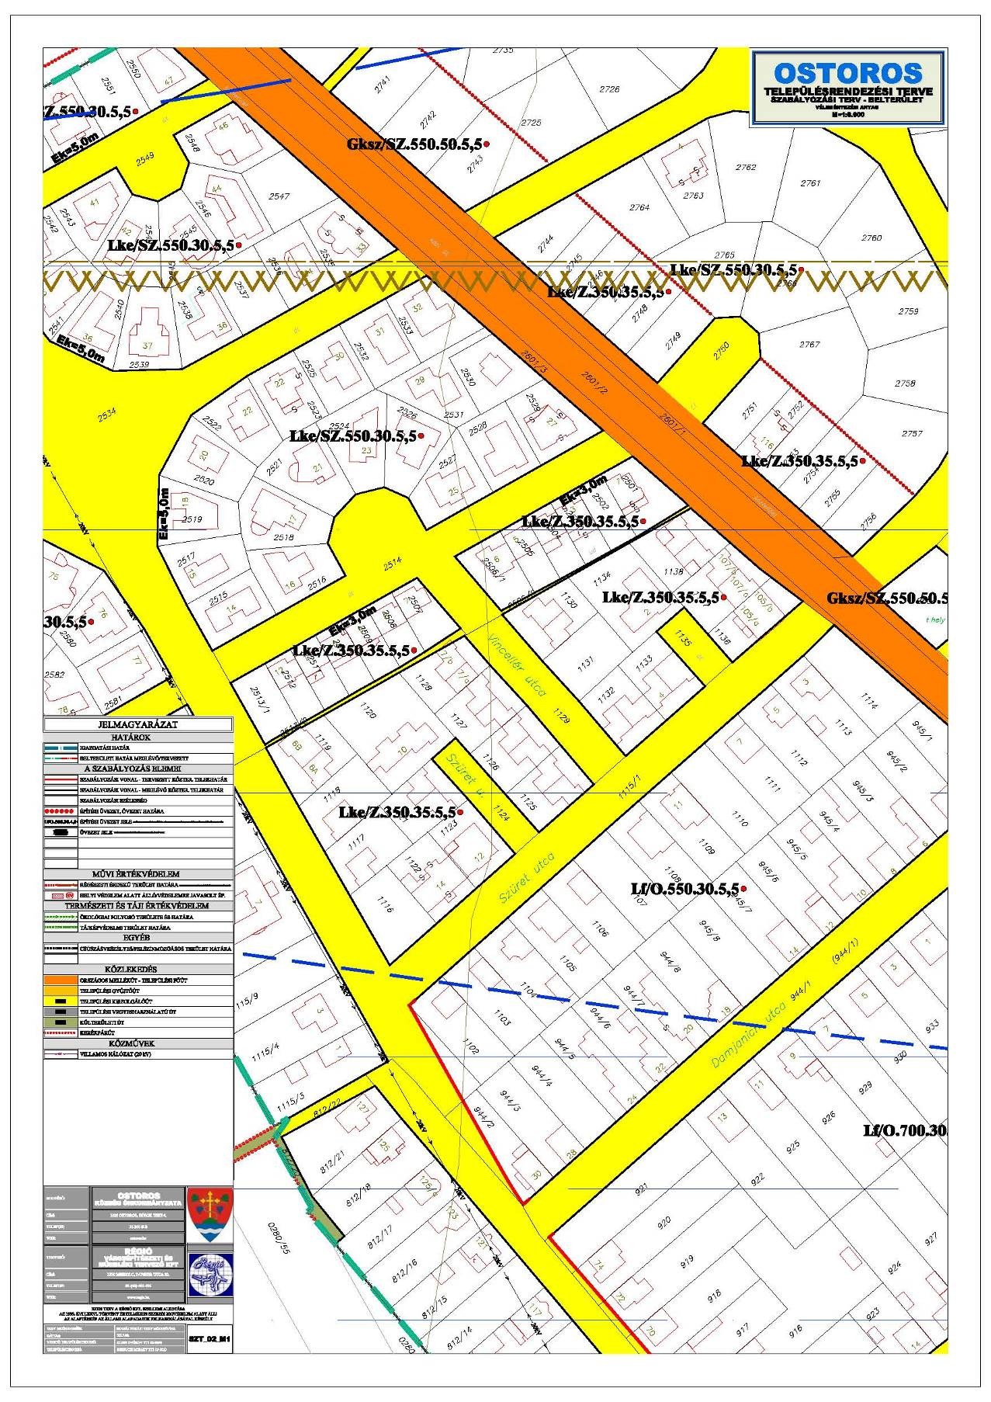

2.1.2. Beépítésre nem szánt övezetek

Rajzszám: SZT_01 (olvasható méretben lásd: külön tervlapon)

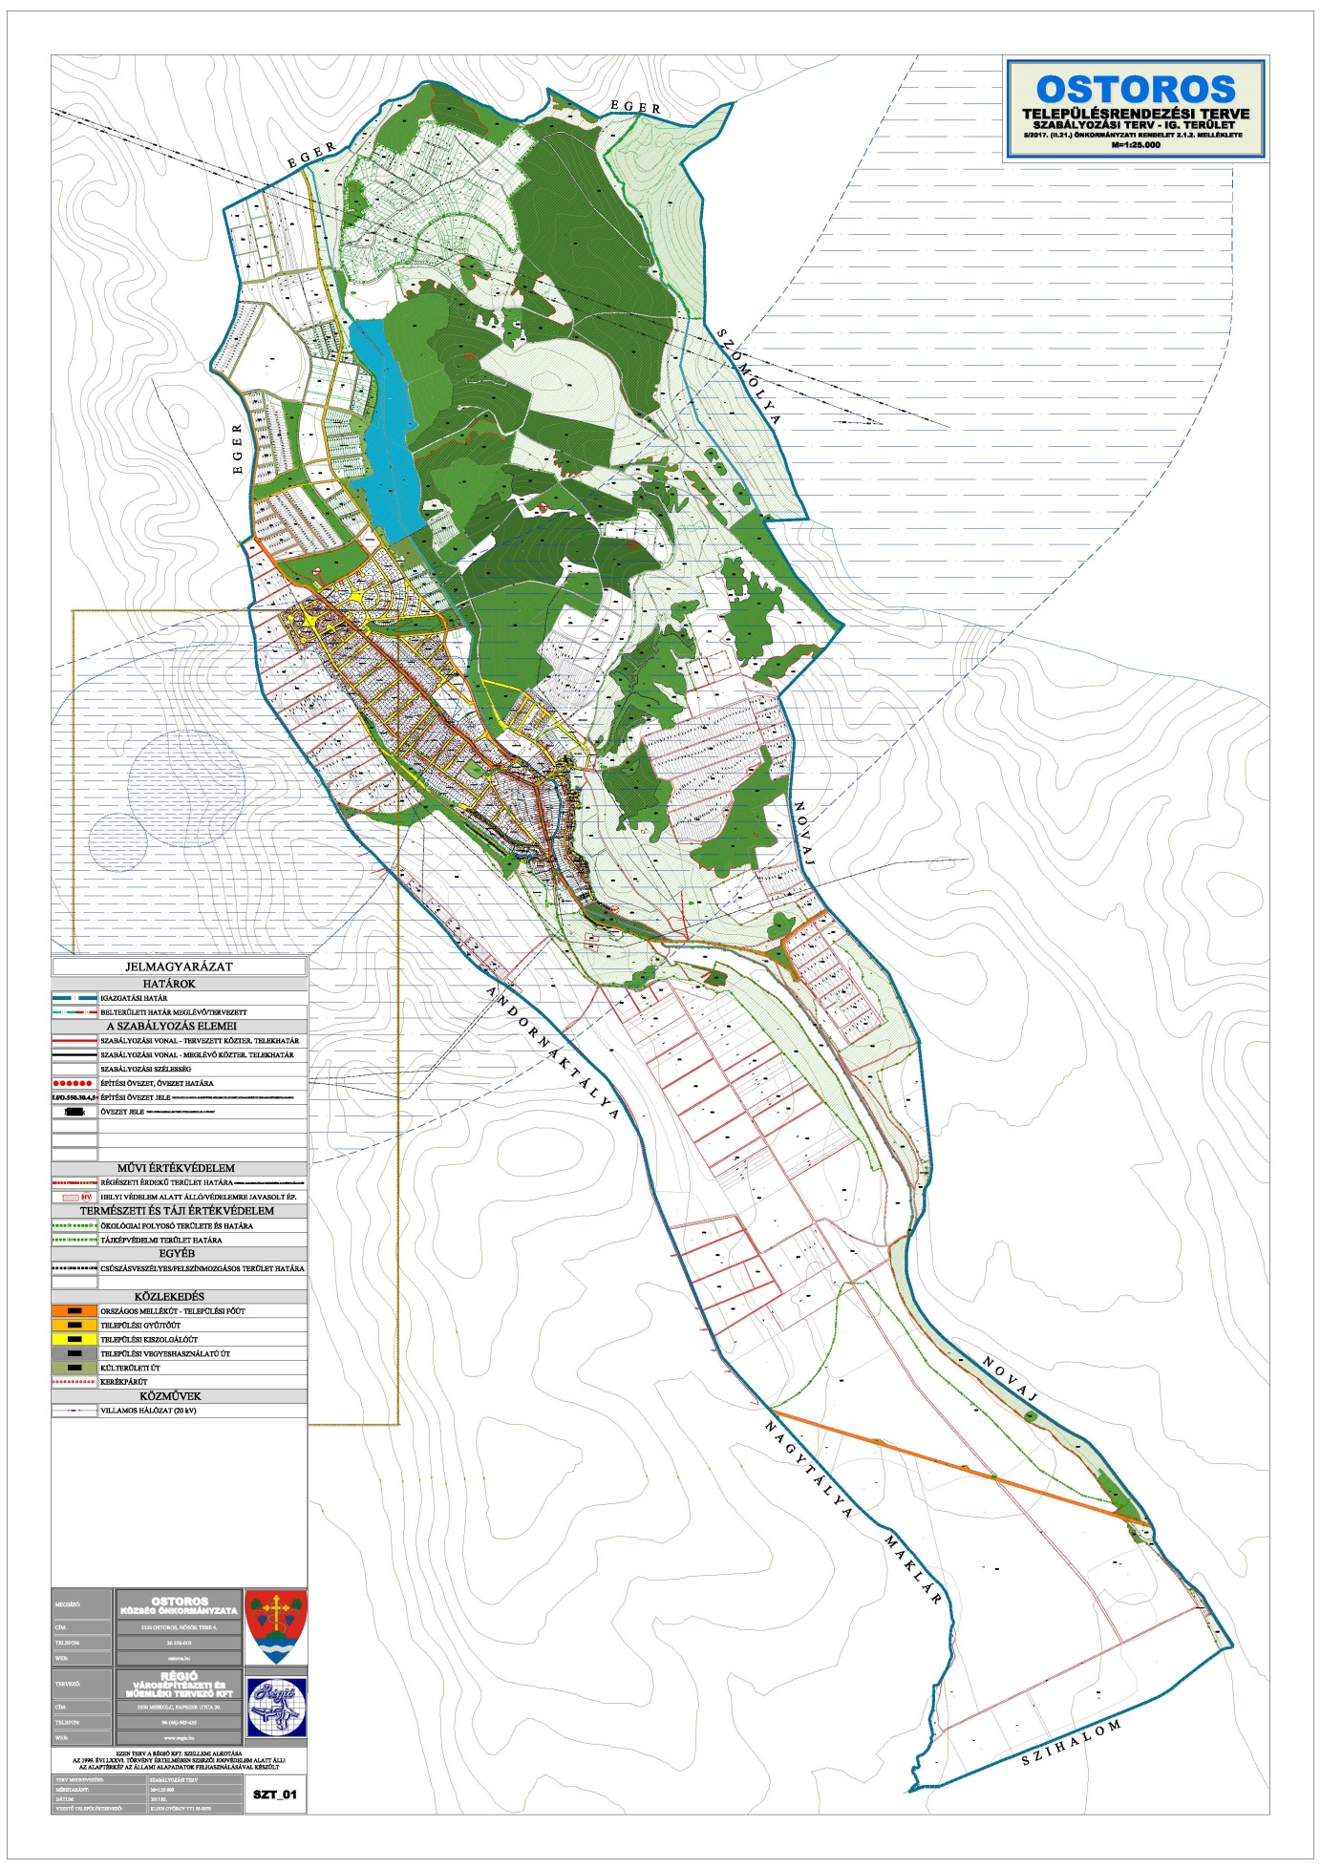

3. RENDELET FÜGGELÉKEI

3.1. Más jogszabály által elrendelt szabályozási elemek
3.1.1. Táj- és természetvédelmi elemek
3.1.1.1. Országos ökológiai hálózat

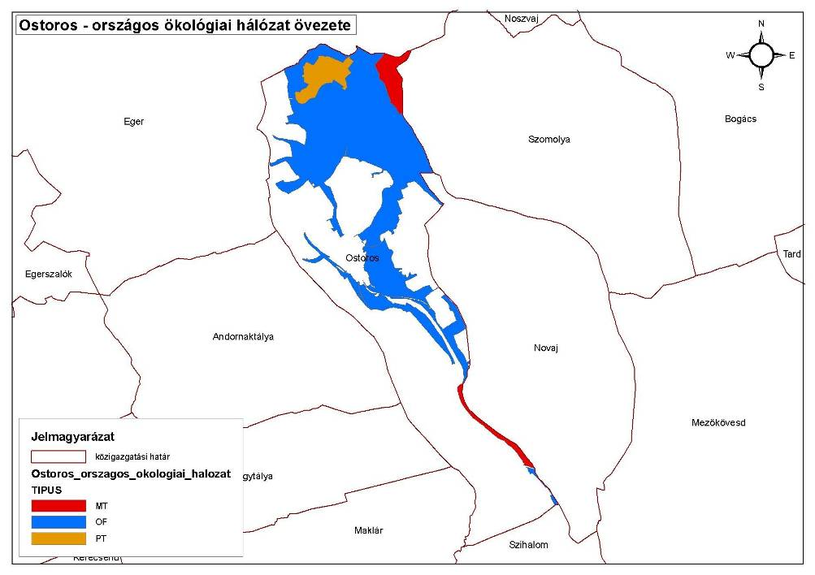

3.1.1.2. Natura 2000 hálózat

Ostoros-patak menti erdőspuszta (HUBN20011) 0209, 0210/2, 0210/3, 0210/4

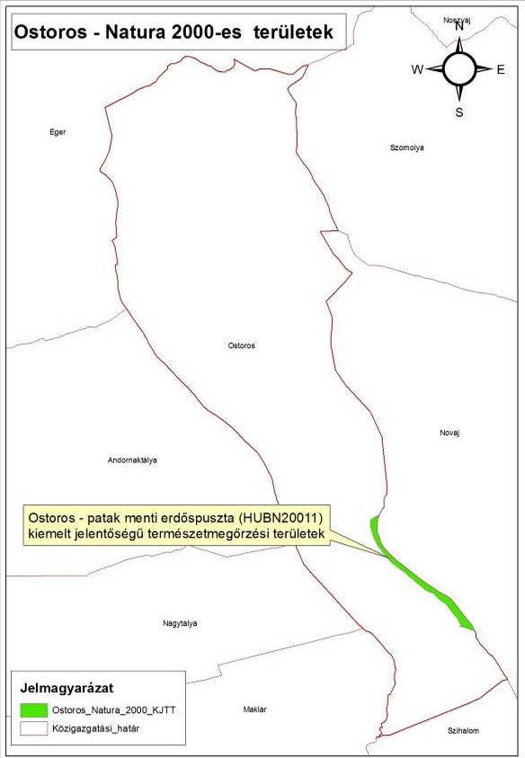

3.1.1.3. Tájképvédelmi szempontból kiemelten kezelendő terület

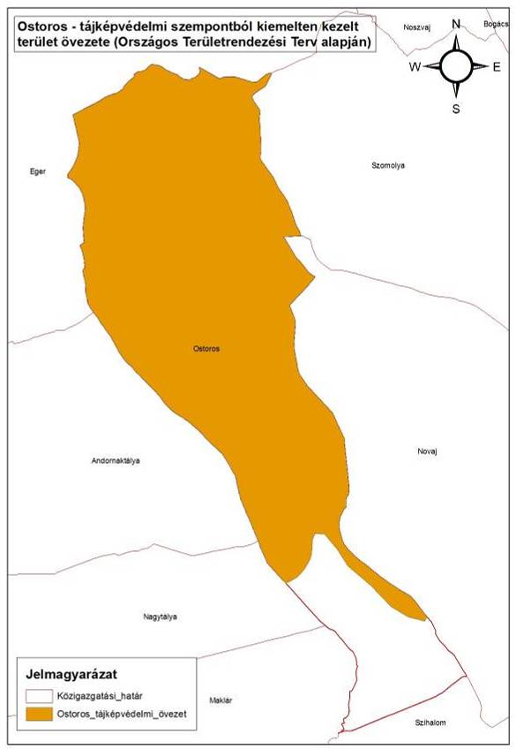

3.1.1.4. Egyedi tájértékek

Név | EOV-Y | EOV-X | Pontos helyszín | HRSZ | Tipizálás | főbb jellemző
Csúnya-munka | 754115 | 282554 | Elő-hegy teteje | 0130/3 | Történelmi vagy kulturális eseménnyel, illetve jelentős személlyel kapcsolatos egyedi tájérték | 4 m magas, 6 m átmérőjű méhkas alakú édesvízi mészkőből épített "őrtorony" (kunyhó). Két ablakkal és egy bejárati nyílással rendelkezik. Fakorláttal körül van véve, mellette ösvény és idős hársfák állnak. A törökök építették az 1500-as években. Külső oldalán, a falazatban kialakított feljárat vezet az építmény tetejére. A műemléki védelem alatt álló kőkunyhó a hagyomány szerint török őrhely volt, innen figyelhették az ostromra készülő törökök az egrieket.
Kőfeszület | 753591 | 281125 | Egri út 14. szám előtt (Templom előtt) |  | Feszület | 4 m magas terméskő feszület, a templom kerttől néhány méterre. A korpusz fém, a talapzaton márványtáblát helyeztek el.
Szent István park | 753473 | 281118 | A régi temető helyén, Deák Ferenc út 2. mellett. |  | Emlékpark | A régi temető helyén kialakított kegyeleti emlékhely. A temetőből meghagyott és újonnan ültetett fák egyaránt megtalálhatók. Bejáratánál az erdélyi testvértelepüléstől kapott székely kapu fogadja a látogatókat. Egy jelképes közös síremléket is elhelyeztek
Csordakút vályúkkal | 754780 | 280305 | Vizes-völgy, az Ostoros - Novaj összekötő műúttól 230 méterre É-ra. | 0175/2 | Kút | Kikövezett kút, két vályúval volt ellátva, régebben kútgém is tartozott hozzá. A kút terméskővel van kirakva.
Kőfeszület | 756633 | 276791 | Az Andornaktálya-Mezőkövesd között húzódó út és Ostoros felől becsatlakozó földút találkozásánál van az út melletti fasorban. | 0233 | Feszület | 4 m magas, terméskőből készült, fehérre meszelt feszület. Körülötte fémkerítés található, amit magas fű takar.
Idős kocsányos tölgy | 752711 | 284042 | Ostorosi víztározó É-i végén húzódó ártéri füzes szélén, Rét-völgy és Nagy-kő-tető határán. | 063/3 | Fa | 18-20 m magas, a földúttól kb. 70 m-re az Ostorosi-víztározó árterében áll. Körülötte fiatal nyírfák csoportja van, alatta kb. 30 m-re füzek húzódnak.
Sziklafal a Rét-völgy fölött | 752761 | 284669 | Kis-Pajdos | 463/4 | Vulkáni kőzet előfordulása | Kb. 200 m hosszú sziklafal, magassága 3-7 m között ingadozik. Anyaga riolittufa. A sziklafal majdnem párhuzamos a Rét-völggyel, közvetlen közelében gyepes részek vannak. K-i oldalán fiatal rezgőnyár erdőfolt található. A csúcs túloldalán szőlők vannak.
Feszület | 753952 | 280483 | Mezőkövesdi és Bethlen utak kereszteződésében. |  | Feszület | Festetlen faragott kőoszlop és faragott kőkereszt fém korpusszal. Fém kerítéssel van körül véve.
Szent László szobor | 753203 | 281533 | Egri út 45-tel szemközt, a temető mellett. |  | Szentek szobra | Faragott fa dombormű kovácsoltvas kerítéssel körülvéve egy mészkőszikla társaságában. A mészkőre kihelyezett ismertető tábla hiányzik.
Államalapítás emlékműve | 753534 | 281092 | Szent István tér, a Művelődési ház előtt. |  | Emlékmű | Szent István faragott festetlen kőszobra, mellette mészkőszikla, benne vésve a következő: "Az államalapítás 1000 éves Ostoros alapításának 806 éves évfordulója emlékére".
I. és II. Világháborús emlékmű | 753953 | 281101 | Hősök-tere |  | Emlékmű | A 2 régi faragott kőobeliszk előtt emelt I. és II. világháborúban elesett hősök emlékére állított emléktáblák, fekete márványban arannyal futtatott vésetekkel.
Vizes-völgyi tó | 754239 | 281138 | Vizes-völgyben a Rácpa-dűlő alatt, a Községházától Hálás-tető felé vezető földút mellett. | 0104/8 | Élőhely | Nyáron apad a vízszintje. A tó és környezete unkák, holló, egerészölyv, gyíkok élőhelye. Részben bokorfüzes veszi körül a tavat. A földút által lett visszaduzzasztva.

3.1.2. Műemléki és régészeti védelem

3.1.2.1. Regisztrált műemlékek

cím | név | védelem | bírság kategória | védési ügyiratok | helyrajzi szám | EOV Y koordináta | EOV X koordináta
 | Török torony ex-lege műemléki környezete | Műemléki környezet |  |  | 0130/2  0130/1
Csúnyamunka dűlő (külterület) 0130/3 hrsz. | Török torony | Műemlék | III. | 31828/1963. ÉM | 0130/3 | 754110 | 282557

3.1.2.2. Regisztrált régészeti lelőhelyek

azonosító | lelőhelyszám | név | védelem | HRSZ | EOV Y koordináta | EOV X koordináta
48232 | 1 | Rácpa | szakmai | 0102/1 | 754954 | 281778
49926 | 2 | Tagi-gödör | szakmai | 0175/3 | 755179 | 280721
49927 | 3 | Vizes-völgy | szakmai | 0175/6 | 754488 | 280740
49554 | 8 | Pajdos-hegy | szakmai | 1463/4 | 752717 | 284684

3.1.3. Bányaterület

Kőolaj ásványi nyersanyag lelőhely és Andornaktálya II. védnevű bányatelek érinti az igazgatási területet.

Kulcskút | EOV-Y | EOV-X | Település
DK-186 | 752270.12 | 279799.21 | Andornaktálya
Sarokpont
1 | 750994.05 | 281101.88 | Andornaktálya
2 | 750993.74 | 277102.16 | Andornaktálya
3 | 752993.59 | 277101.99 | Andornaktálya
4 | 752994.01 | 282101.63 | Andornaktálya
5 | 750994.13 | 282101.81 | Andornaktálya

3.1.4. Felszínmozgással érintett terület

- 31-000-0-25 kódszámon: Ostoros, Rét-völgy
- 01-330-4-1 kódszámon: Ostoros, Honvéd u.
- 01-330-4-2 kódszámon: Ostoros, Arany J. u. 11-13.

3.1.4. Hidrogeológiai védőidom által érintett területek

Az Eger 0679/2 hrsz.-ú ingatlanon található AT-8 és AT-10 jelű hévízkutak védőterület-, védőidom rendszerét a hatályos előírások szerint be kell tartani.

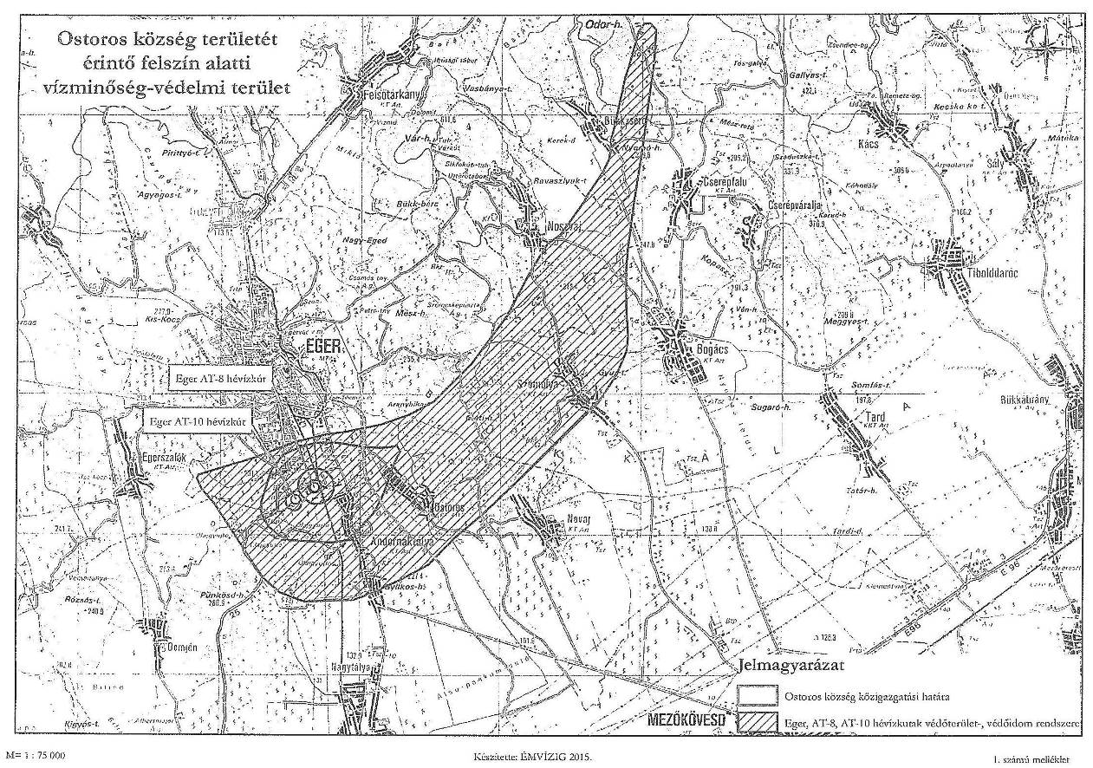

3.2.1. Minta-keresztszelvények

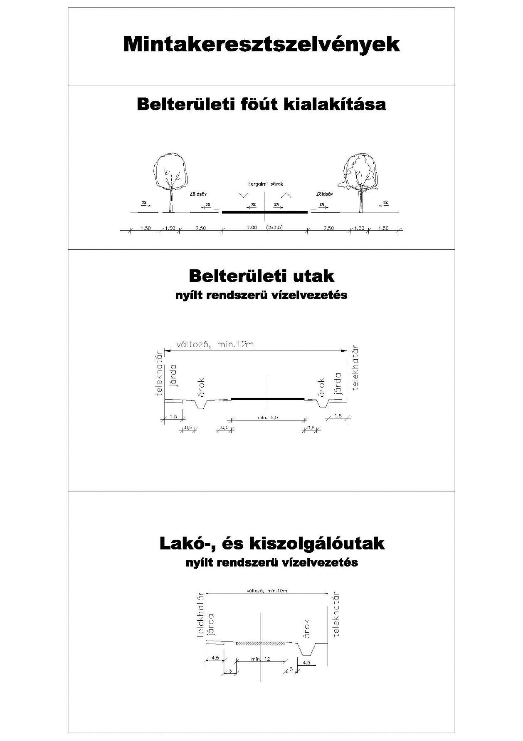

Módosította 4/2018.(II.21.) önkormányzati rendelet. Hatályos: 2018.02.22-től
Módosította 4/2018.(II.22.) önkormányzati rendelet 2. §-a Hatályos: 2018.02.22-től

